职业卫生技术服务网上公开信息表
用人单位名称 | 宁德拓途木业有限公司
用人单位地址 | 宁德市寿宁县南阳镇工业园区23号
用人单位联系人 | 柳杨清
项目名称 | 宁德拓途木业有限公司工作场所职业病危害因素检测
技术服务  项目组人员 | 谢翀、陈子奇、刘辉 李金木
现场调查的  专业技术人员 | 谢翀 刘铭
现场调查时间 | 2021-8-25 | 用人单位陪同人 | 柳杨清
现场采样和现场检测的专业技术人员 | 谢翀、陈子奇、刘辉
现场采样和  现场检测时间 | 2021-8-26 | 用人单位陪同人 | 柳杨清
证明现场调查、现场采样、现场检测的图像影像
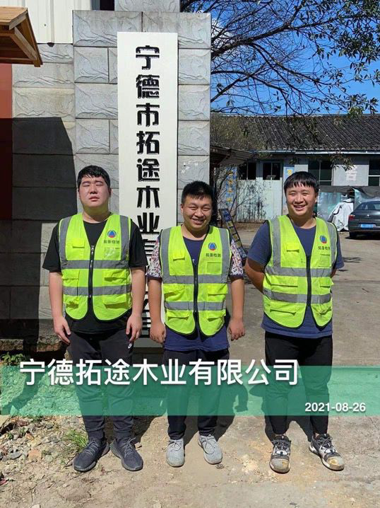 | 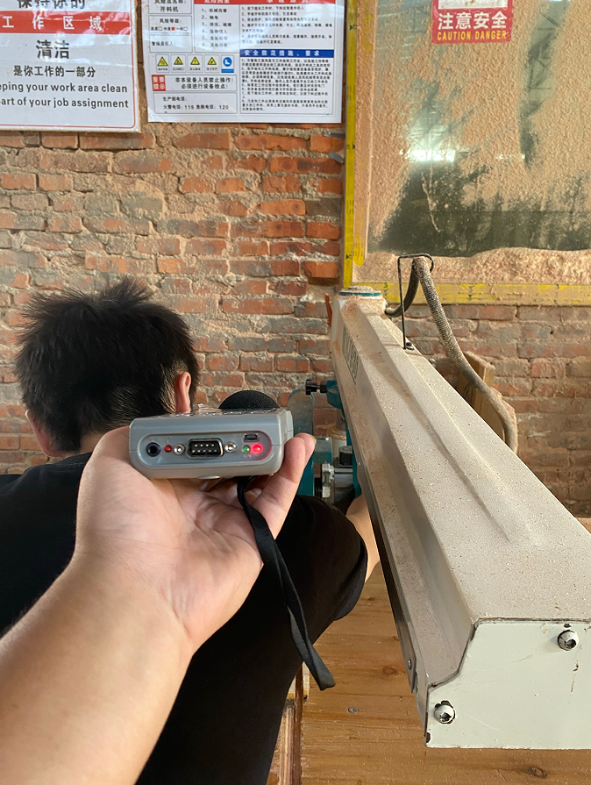 | 